Отчет о проведении анкетирования среди участников программы ОЗТ по теме:
«Изучение ситуации с организацией работы кабинетов ОЗТ
в Республике Беларусь»
за второе полугодие 2025 год.

Анкетирование проводилось среди участников программы ОЗТ во всех кабинетах. Анкетирование было анонимным и добровольным. В 2025 году было проведено 2 фаза исследования. Вопросы анкетирования изменились, исходя из запросов клиентов при проведении консультирования. В данном отчете также в выводах представлена сравнительная характеристика анкетирования со статистическим анализом изменений и выводами по сравнению с итогами анкетирования, проведенного в первом полугодии 2025 года.
Вопросы:
- Ваш пол? Разделение: 51% мужчины, 49% женщины;
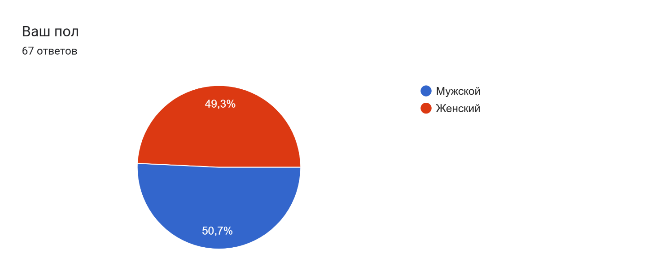
2. Сколько Вам полных лет? 56% возраст от 31 до 45 лет, 39% от 46 до 60 лет, остальные возрастные группы 5%;
3. Время нахождения на программе? Средний срок участия в программе равен 7 годам;
4. Какой препарат Вы принимаете? Метадон 76%, бупренорфин 24%.
5. Из какого Вы города? Распределение участников анкетирования соответствует количеству человек на программе ОЗТ в каждом из субъектов: г.Минск 20 %, Минская область 19%, Гомельская область 9%, Гродненская область 23%, Витебская область 24%, Брестская область 5%;
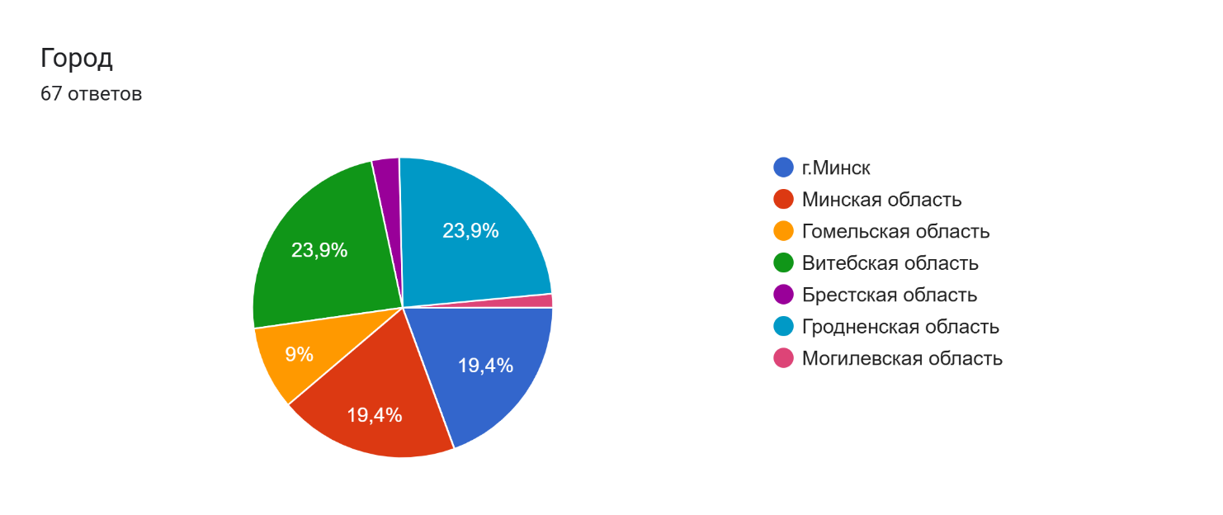
6. Есть ли у Вас ВИЧ-инфекция? У 66% респондентов нет ВИЧ-инфекции, у 34% имеется положительный ВИЧ-статус.
7. Принимаете ли вы АРВТ? Процент людей, принимающих АРВТ равен 100%;
8. Как Вы получаете АРВТ? Наибольшее число респондентов получает АРВТ в КДО (Консультативно-диспансерных отделениях) 73%, получает АРВТ при помощи мобильных станций 20% опрошенных, через равных консультантов получает терапию 7% респондентов;
9. Есть ли у Вас гепатит С?
У 62% респондентов имеется гепатит С.
10. Прошли ли Вы лечение от гепатита С?
Успешное лечение от гепатита С прошло 36% респондентов
11. Имеются ли у Вас нарушения правил участия в программе ОЗТ за последний год?
Количество респондентов, имеющих нарушения составляет 25% от общего числа опрошенных.
12. Составлял ли врач совместно с Вами индивидуальный план лечения?
План лечения составлялся у 37% респондентов, 51% отметили, что план лечения с ними не составлялся, еще 12% не могут точно вспомнить.
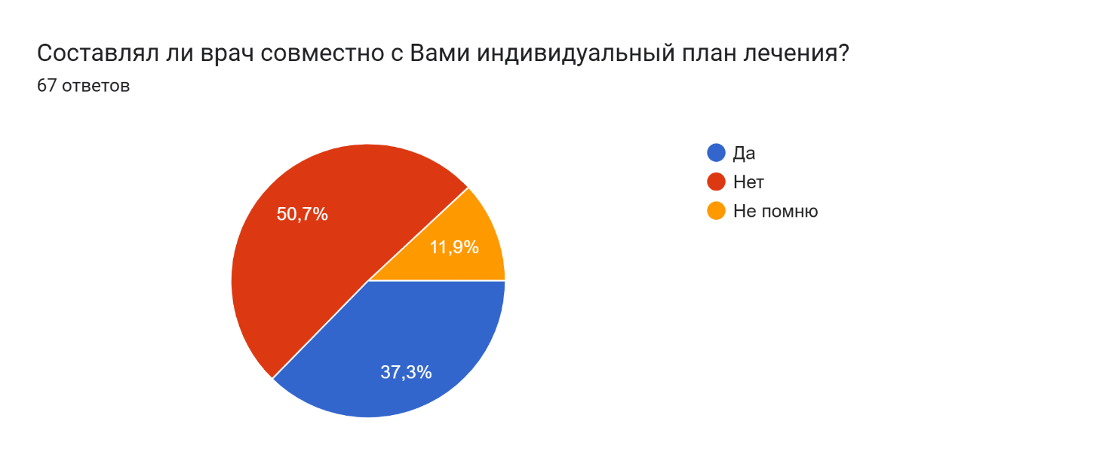
13. Обращались ли Вы за возможность получения препаратов ОЗТ на руки?
Все респонденты знают о возможности получения препаратов для самостоятельного приема. Получают на руки препараты 36% опрошенных, было отказано в выдаче 18% респондентов, не обращались за такой возможностью 40%, а также 7% ранее получали препарат, но были переведены на прием терапии в кабинете.
14. Если Вы получили отказ в выдаче препаратов на руки - напишите причину отказа (пунктуация и оригинальный текст ответов сохранены)
Не объяснили.
За неделю до выдачи препарата Озт на руки, сказали что я пьяная, показало 0.01 на приборе и поставили нарушение. специально что б не выдавать препарат Озт.
Лежал в стационаре, лечился от алкоголя
Нарушение (протокол в милиции)
РК нашего кабинета сказала что если у меня 4 нарушения в тестах то никто не даст, нужно чтобы не было
Получил 1 нарушение и отказали в выдаче препарата на руки
У меня условный срок
Из-за нарушения
Не работаю кто мне даст
Не работаю
Несколько раз собирал документы для выдачи Озт на руки.видимо смотрели на мое поведение.то праздники то справка просроченна .
Аргументировали отказ тем,что я могу поделиться со своим мужем препаратом,т.к он ранее был на программе.....
Якобы у меня переход дороги на красный свет. Который ограничен. беседой. Причина отказа мне вообще непонятна. Это же не алкоголь ни наркотики ни драка ни любое другое там нарушение или что-то ещё подобное.
Кто мне даст.у меня постоянно не за что какие то нарушения.то бензодеазепины,которые не употреблял.то ещё что нибудь
нарушение
Были нарушения, РК сказал что нельзя нарушения в тестах, штрафы.

15. Сталкивались ли Вы с отказом в выдаче препарата в кабинете ОЗТ?
Сталкивались с отказом в выдаче препарата на кабинете 20% респондентов.

16. Опишите данный случай (лексика сохранена)
Не сдача анализов
Не хотели делать запрос, РК спорила, составляли заявление, а врач ссылался что наркоконтроль не разрешает, пугали проблемами, проверками.
В Гродно,стала новая заведующая и с организацией,стало всё очень плохо!!!
Я описала.мне не выдали препарат озт.за неделю до того
Была после операцию на руку потом сбил самакт и был перелом одышки мне нельзя было наступать на гипс мне отказали после этого мне нужно сделать 3 операцию
Продували и показывало наличие алкоголя,остаточное
Ссылались что дано распоряжение ОБНОНа не давать на руки
Показало остаточное после употребление алкоголя
Отказали в получении на руки из-за отсутствия сейфа, но тогда еще один человек получал на руки на постоянной основе в РБ.
Было 0.3 простое алк

17. Сталкивались ли Вы с хамством или дискриминацией со стороны медперсонала?
Сталкивались с хамством и дискриминацией 33% опрошенных
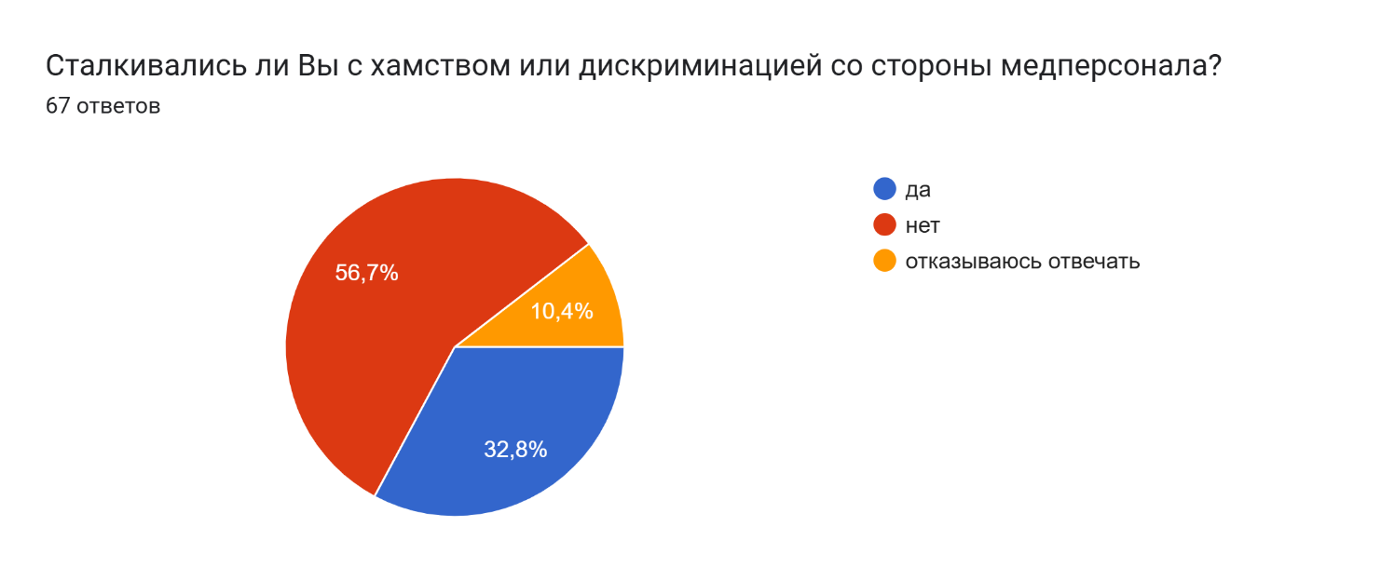

18. Опишите данный случай (лексика сохранена)
Относились как отбросу общества, считали неисправимым!!!
В Гродно,всё плохо!
По началу их было много, сейчас более менее нормально.
Как то повышала мед сестра голос на меня, вела себя бесцеремонно,,
Когда лежал в инфекционном отделении ко мне относились плохо, выписали недолечили
Разглашение информации о нахождении на Озт и много разного другого
Их много
Игнор пациента, отказ от ответа на вопросы, закрой дверь и все.
Медсестра периодически гавкает
Некоторые мед.сестра предвзято относится
Когда лечилась в отделении врач говорил что таких людей как я напрасно тратят медикаменты
Слава богу не хожу туда каждый день.
Кабинет работает до 13.00 , а должны приходить до 8.00,
Проскакивают моменты хамства
Если я пытаюсь отстоять свои права ,если указываю на некорректную работу кабинета выдачи препарата, если с чем-то не согласна, мне дают понять, что кто я такая. Были конкретные фразы ты же знаешь если я уже захочу то я вам устрою. Как на это реагировать не знаю,что имеет ввиду тоже не понимаю,но страх имеется.
Медсестры всегда обращаются на *ты*, отношение как к людям второго сорта. Одна из медсестер постоянно высмеивает и обесценивает любые учпехи и достижения пациентов ОЗТ. Так же использует слова типа " нарики" , "алкашня" и т.д.
Данный врач уже не работает, почему считаю что описывать случае ну не имеет смысла.
Обращался снять 107 ст. это длится с августа, счас сказал РК она занялась этим вопросом
Сообщили в поликлинику по месту прописки что бы мне не выписывали определенные медикаменты.а мне плохо я не могу спать
19. Трудоустроены ли Вы?
Согласно полученным данным 69% респондентов трудоустроено

20. Если "Да" то кем?
Более 40% респондентов трудоустроены в промышленной сфере, 33% в сфере строительства, остальные работают в НГО и учреждениях образования

21. Обращались ли Вы за помощью в трудоустройстве? Если "Да" то к кому?
Обращались за помощью в трудоустройстве 35% респондентов. Основная помощь была предоставлена НГО, а также ЦСОН

22. Увольняли ли Вас с работы из-за участия в программе ОЗТ?
Только 4% опрошенных смогли вспомнить случаи увольнения из-за участия в программе ОЗТ

23. Опишите данный случай (лексика сохранена)
Заставили написать заявление об увольнении, т. к отказалась сдать анализы на вич.
Мне сказали что задали вопрос всё ли с вами нормально? Как ты себя чувствуете? Как вы себя чувствуете? А в ответ я им сказала всё хорошо чувствую себя хорошо в ответ я написала что всё хорошо и чувствую я себя хорошо. После этого мне ответили что вы какая-то не такая мы видим что вы не употребляли спиртное но всё равно какая-то вы не такая и мы не нуждаемся в ваших услугах, можете собираться домой мы не нуждаемся в ваших услугах спасибо а дело в том что я работаю мобильным кассиром и приезжаю когда некому работать меня вызывают в магазин это может быть любой магазин и в нескольких магазинах мне вот так отказывали посреди рабочего дня. А прошу обратить внимание на то что кроме метадона никаких других препаратов я не пила Когда ехала на работу просто методон.
Это было ещё в 2013 году. Я работал на заводе электрогазосварщиком. И когда пошёл проходить очередную мед.комиссию, то мне ее не подписали - именно нарколог! Я был вынужден тогда обратиться в заведующему Гомельского областного наркодиспансера и там на комиссии мне подписали. Но на работе узнали, что я на программе и больше контракт со мной не продлили. Из-за этой ситуации я не работал 10 лет. Наш равный консультант Лена постоянно пыталась мне что-то предлагать, но у меня опускались руки и я не хотел работать на тех работах, которые она предлагала. А чуть больше года назад она предложила мне работу в нашем ТМО и зная, что я на программе, меня взяли. Мне хорошо и спокойно сейчас работается, т.к. все знают, что я на программе и хорошо ко мне относятся. Спасибо большое Лене, что убедила меня попробовать эту работу.
24. Какую помощь от РСОО "Твой шанс" Вы получали? (возможны несколько вариантов ответов)
Среди опрошенных консультативную помощь получали 57%, помощь в виде сертификатов 52%, правовую помощь 32%, не получали помощь 13%
25. Превышает ли Ваш доход на каждого члена вашей семьи прожиточный минимум в 462р. (на момент публикации)
Доход выше прожиточного минимума отметили 45% респондентов
26. Относитесь ли Вы к одной из социально-уязвимых групп?
Среди опрошенных 15% являются одинокими матерями/отцами, 16% инвалидами 1ой или 2ой группы, обязанными лицами являются 12% респондентов, членами многодетной семьи 4%
27. Имеются ли у Вас задолженности по коммунальным услугам или исполнительным листам
У 22% респондентов имеются задолженности.
28. Принималось ли в отношении Ваших детей решение о признании их находящимися в социально опасном положении? (СОП)
В отношении 25% детей опрошенных принималось решение о признании их находящимися в социально опасном положении.
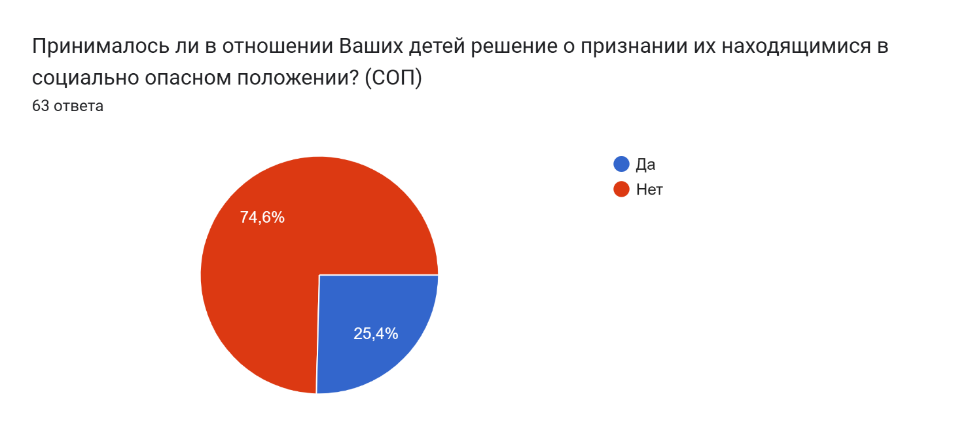
29. Подвергались ли Вы домашнему насилию?
Среди опрошенных 12% подвергался домашнему насилию
30. Опишите данный случай (лексика сохранена)
Это в прошлом.развелась с мужем
Мужчина поднимал руку. На работе если узнают по поводу программы уволят
Прошлый сожитель пил и был огресивен
Я не хочу это офишировать
Морально.все ездят на мне, кричат, не могу к врачу сходить
В квартире моих родителей где я проживала,проживает пьющий отец,который под алкоголем может с легкостью ударить,выгонять из дома даже ночью,выбросить мои вещи чере болкон,оскарбляет,унижает, может сходить в туалет в не предназначеном для этого месте
Пстхологический абьюз от сестры, психологическое и финансовое насилие со стороны отца ребенка
Это в прошлом,сейчас в разводе,избивал муж,потом залечивал мои раны маком.

31. Как вы относитесь к будущему переносу кабинета с ул.Маяковского на ул.Корвата? (для пациентов г.Минска)
Негативно относятся к переносу кабинета 77% респондентов, положительно 0%, нейтрально 23%
32. Почему Вы негативно относитесь к переносу кабинета?
Большое расстояние, и неудобное расположение с точки зрения общественного транспорта.
Очень долго добираться на ОЗТ,с ОЗТ на работу и и до.
Очень далеко и не безопасно для людей,у кого больные ноги,либо нет конечности вовсе!
Мешает устоявшемуся жизненному укладу и его расположение очень далеко от места жительства и работы
Очень далеко. Я работаю если выпадает не на выходной день а на рабочий день это в 4.30 5.00 вставать чтобы к 7.00 быть там. Просто ощущение что хотят чуть не за чёрту города перенести программу. Я понимаю что виноваты и ребята своим поведением. По. Газеты Правды тоже перенесли за ужасное поведение ребят и что в метро падали. Я даже не знаю почему нельзя автобус . Чтобы не собирались выпили 10мин. И ушли
Утром туда сложно добираться , учитывая , что мне ребёнка в школу собрать отвезти , потом на программу и еще успеть пройти проходную. Минута опоздания -это пол часа отработки итп , плюс штрафы за опаздывание. На работу многим , добраться сложно. Потерять работу из-за переезда , это просто невозможно!!!!!
Очень неудачно добираться,транспортная обеспеченность никакая, как можно успеть на работу,это не возможно, придется менять работу многим,а работу найти очень тяжело
Очень далеко ездить. Потому что мне рано надо ходить на работу и я буду постоянно опаздывать.
Очень неудобно добираться, транспорт туда особо не ходит.
Добираться на ул кровата очень не удобно,и от туда добираться до работы очень трудно... Так как от туда ходит один автобус...

33. Считаете ли вы необходимым внедрение мобильного пункта ОЗТ?
Среди респондентов г.Минска 85% считает необходимым внедрение мобильного пункта ОЗТ.

Выводы и сравнение с результатами предыдущего этапа анкетирования:
1. Снизилось число респондентов, имеющих гепатит С, соответственно увеличилось число клиентов, получивших терапию от гепатита. Данная положительная тенденция говорит об эффективности проводимых консультаций для участников программы ОЗТ, в равной степени, как и об улучшении доступа к терапии гепатита С в учреждениях здравоохранения;
2. Число случаев нарушения этики и деонтологии со стороны медперсонала увеличилось, что говорит о снижении уровня квалификации медперсонала, также, как и о профессиональном выгорании сотрудников учреждений здравоохранения. Очевидным решением данного вопроса является проведение совместных тренингов персонала ОЗТ с сотрудниками НГО и участниками программы ОЗТ по тематике конфликтологии и междисциплинарного взаимодействия;
3. Увеличение дохода участников ОЗТ свидетельствует об эффективности интервенций, направленных на социализацию, а также консультативной помощи, по вопросам, касающимся трудового законодательства, со стороны РСОО «Твой шанс»;
4. Актуальными вопросами для пациентов г.Минска остаются проблемы, связанные с переносом кабинета на ул.Корвата, а также внедрением мобильного пункта ОЗТ. Для решения данных вопросов необходим комплексный межколлегиальный подход, с привлечением как государственного сектора, так и НГО. Внедрение мобильного пункта поможет избежать проблем с логистикой при переносе кабинета, а также позволит уязвимым группам пациентов получить безотрывный доступ к терапии, что является важнейшим элементом в соблюдении индивидуального плана лечения.
5. В целом основные показатели соответствуют предыдущему этапу анкетирования, незначительные изменения наблюдаются в сфере социализации пациентов. Так снизилось количество безработных, а также уменьшилось количество детей, в отношении которых было принято решение о признании их находящимися в социально опасном положении.
6. Исходя из ответов за весь 2025 год, наиболее важными вопросами являются: получение препаратов на руки и сложность прохождения данной процедуры, нарушение этики со стороны медицинского персонала, а также перенос кабинета в новый центр для участников программы г.Минска.

